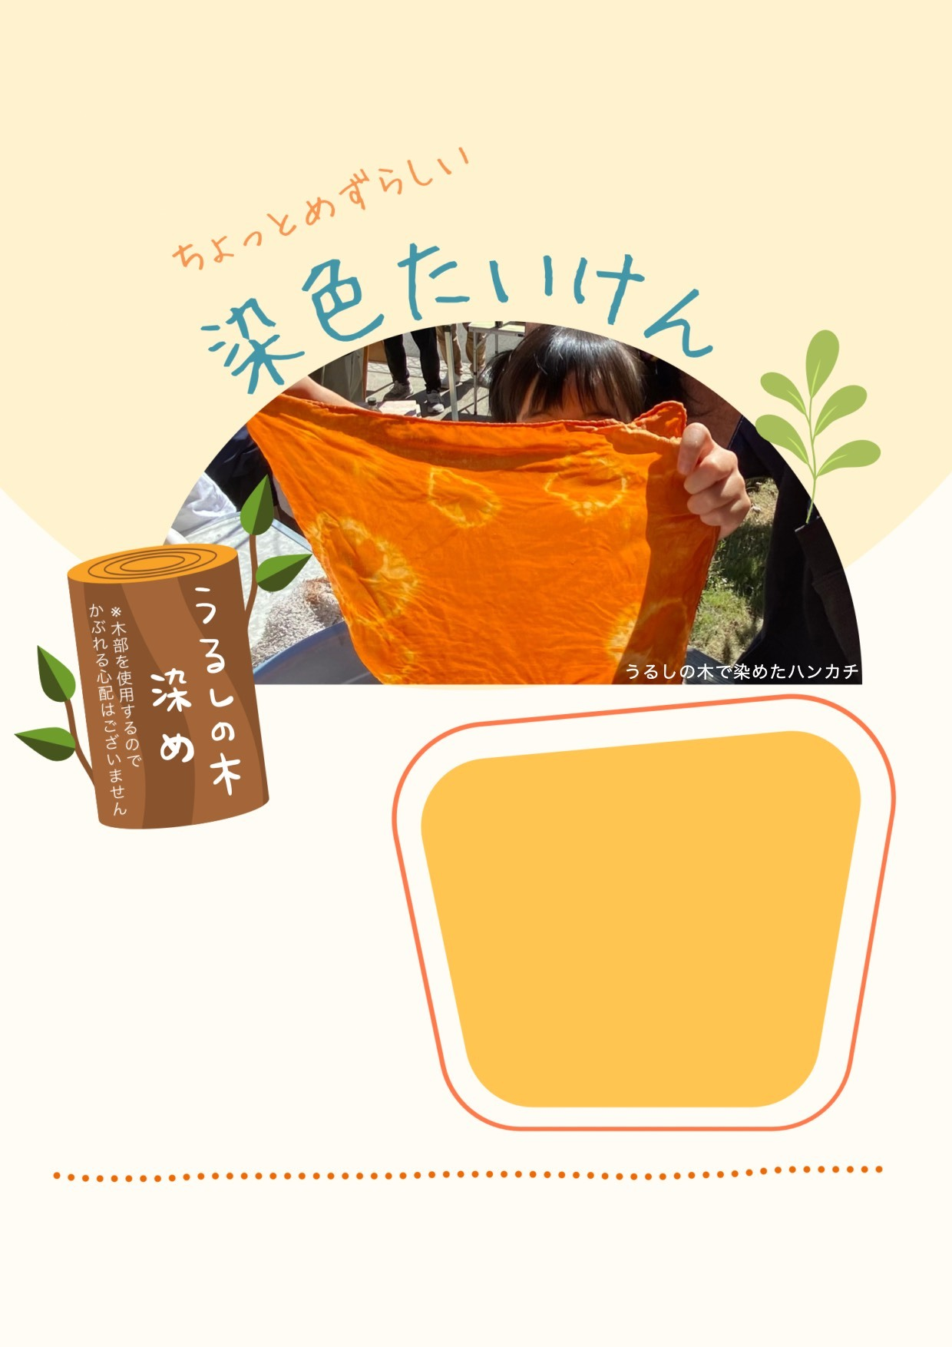

|  |  |  |  |  |
| --- | --- | --- | --- | --- |
| **№** | **名前（ふりがな）** | **学年** | **住　　所** | **電　　話** |
|  |  |  |  |  |
|  |  |  |  |  |

**染色たいけん　申込書**



**お問合せ・お申込み**

**・鹿島公民館　℡83-5650　（月曜休館日）　　担当　吉川**

■**参加費　￥８００-（染色体験、材料費）**

■**募集人数/１６人（鹿島小学校３年生以上）**

■**持ち物/シューズ,飲み物,ハンドタオル,**

**万が一汚れても問題ない服装でお越しください。**

**■応募締切日 7月1０日（日）（応募多数の場合,抽選となります。結果を12日以降にお知らせします。）**

■**ハンカチを「うるしの木」で**

**めて、キレイなオレンジの**

**ハンカチをりましょう！**

※ビニール手袋をしての作業になります

■**お持ち帰りできます。**

（34cm×34cm）100％

■**/**

**2022年**

**7月27日（水）**

**日にち/**

**時　間/10時～12時**

**場　所/鹿島まちづくりセンター**

**（鹿島公民館）**

**【】**

**～自然由来のやさしい色合いを生かして～**

令和4年6月29日

鹿島地区まちづくり委員会 教養文化部